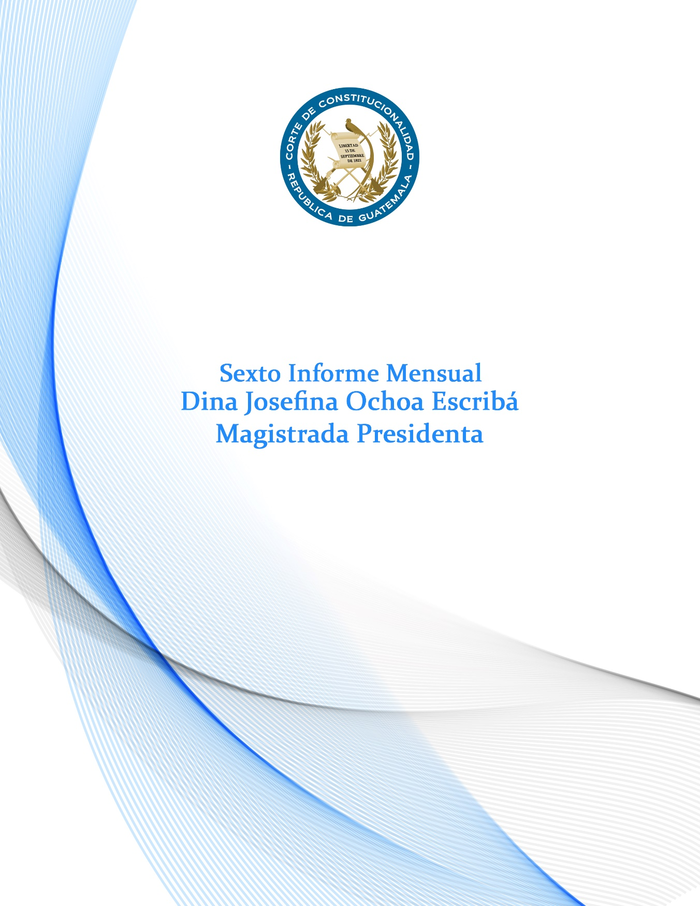

Índice

**Presentación:** 2

**1.** **NÚMERO DE EXPEDIENTES INGRESADOS EN LA CORTE DE CONSTITUCIONALIDAD * \*\*** 4

**2.** **TIPO DE EXPEDIENTES INGRESADOS, ASIGNACIÓN A LA MAGISTRATURA PONENTE Y OTROS INDICADORES DE LA SECRETARÍA GENERAL DE LA CORTE DE CONSTITUCIONALIDAD \*** 5

**3.** **NÚMERO DE AUTOS EMITIDOS POR EL PLENO DE LA CORTE DE CONSTITUCIONALIDAD (POR MAGISTRATURA Y POR TIPO DE EXPEDIENTE)** 15

**4.** **NÚMERO DE SENTENCIAS EMITIDAS POR EL PLENO DE LA CORTE DE CONSTITUCIONALIDAD (POR MAGISTRATURA Y POR TIPO DE EXPEDIENTE)** 18

**5.** **NÚMERO DE ACCIONES CONSTITUCIONALES SUSPENDIDAS POR EL PLENO DE LA CORTE DE CONSTITUCIONALIDAD (UNIDAD DE ANÁLISIS Y VIABILIDAD)** (POR MAGISTRATURA Y POR TIPO DE EXPEDIENTE)** 20

**6.** **INDICADORES DE LA UNIDAD DE JURISPRUDENCIA Y GACETA\*** 22

**7.** **INFORME DE EXPEDIENTES ENVIADOS DE LAS SECCIONES ESPECIALIZADAS A LAS MAGISTRATURAS** 25

**8.** **AVANCES EN LA IMPLEMENTACIÓN DE POLÍTICAS DE ACCESO A LA JUSTICIA CONSTITUCIONAL PARA LOS GRUPOS EN SITUACIÓN DE VULNERABILIDAD:** 29

# **Presentación:**

Con el sexto informe de rendición de cuentas se marca la culminación de la primera mitad de mi gestión al frente de la Corte de Constitucionalidad. Este es un momento oportuno para medir el cumplimiento de cada una de las metas a las que me comprometí el 14 de abril del presente año, así como identificar los espacios de mejora para los restantes seís meses de la Presidencia, período 2018-2019. El estudio analítico de los indicadores y de la medición objetiva del impacto de las políticas adoptadas resulta ser un ejercicio pertinente para proseguir a la parte final de esta gestión presidencial.

Cabe destacar que, durante el mes objeto de medición, como se puede advertir de los datos que continuación se proporcionan, se elevó el número de sentencias y autos emitidos por el Pleno de Magistradas y Magistrados, en comparación con el mes anterior. Lo anterior es resultado del arduo trabajo realizado por mis pares en el Tribunal y las largas sesiones plenarias que requieren del máximo esfuerzo de parte de quienes conocemos de cada una de las ponencias puestas al conocimiento y decisión de la Corte. Como es sabido, las agendas convocadas contienen un número de elevado de planteamientos que, antes de la realización de cada Pleno, son estudiadas detenidamente para cada una de la Magistradas y Magistrados que conocemos de los casos para poder brindar resolver pertinentemente cada uno de los casos iniciados en sede constitucional.

La primera mitad de esta gestión termina con un total de 1404 sentencias emitidas y 2,031 autos aprobados por el Pleno del Tribunal. Debo decir que, con el apoyo y acompañamiento de mis colegas, en los restantes seis meses como Presidenta de este Tribunal, se espera poder elevar la producción de autos y sentencias emitidas para reducir la mora judicial y, como consecuencia, brindar una respuesta a las usuarias y los usuarios que acuden al Tribunal Constitucional en busca de una justicia pronta y cumplida. Ha sido mi compromiso desde que asumí esta presidencia cumplir efectivamente con los ejes contenidos en el Plan Estratégico Quinquenal para poder lograr afianzar el máximo estándar de administración de este Tribunal que me honro en presidir.

Otro dato importante a revelar es que el viernes 12 de octubre se llevó a cabo el acto protocolario en el que se firmó el Convenio de Cooperación entre el Benemérito Comité Pro Ciegos y Sordos de Guatemala y este Tribunal Constitucional. El referido Convenio tiene por objeto, establecer mecanismo de coordinación para la implementación de políticas y estrategias que fortalezcan el acceso a la justicia constitucional de las personas con discapacidad. Este acto se suma a las políticas y acciones adoptadas en el marco del eje de trabajo de acceso a la justicia constitucional con enfoque social. El documento fue firmado por la Presidenta del Benemérito Comité, Licenciada María de los Ángeles Soberanis Aguire y su servidora.

No me queda más que agradecer el apoyo de todo el equipo de la Corte de Constitucionalidad quienes son realmente quienes hace posible los avances en el cumplimiento de las metas trazadas hace pocas más de seis meses. Indudablemente, en los meses venideros, se continuará con el trabajo realizado y se buscará promover acciones que coadyuven en el fortalecimiento de la institución. Nuestro deber es, y seguirá siendo, procurar una justicia constitucional accesible, transparente y con equidad.

**MSc. Dina Josefina Ochoa Escribà**

**Magistrada Presidenta**

1. **NÚMERO DE EXPEDIENTES INGRESADOS EN LA CORTE DE CONSTITUCIONALIDAD * \*\***

|  |  |
| --- | --- |
| **Tipo de expediente** | **Cantidad** |
| AMPARO | 4 |
| AMPARO EN ÚNICA INSTANCIA | 86 |
| AMPARO VERBAL | 8 |
| APELACION DE AUTO DE LIQUIDACIÓN DE COSTAS | 5 |
| APELACIÓN DE AUTO EN AMPARO | 106 |
| APELACIÓN DE AUTO POR SUSPENSION | 79 |
| APELACIÓN DE INCONSTITUCIONALIDAD DE LEY EN CASO CONCRETO | 6 |
| APELACIÓN DE SENTENCIA EN AMPARO | 217 |
| DUDA DE COMPETENCIA | 2 |
| INCONSTITUCIONALIDAD DE LEY DE CARÁCTER GENERAL | 6 |
| OCURSO DE QUEJA | 38 |
| PLANTEAMIENTO DE ERROR SUBSTANCIAL EN EL PROCEDIMIENTO | 5 |
| SOLICITUD INNOMINADA | 1 |
|  | **563** |

*Del período del 15 de septiembre de 2018 al 14 de octubre de 2018 ingresaron a la Corte de Constitucionalidad 563 expedientes.

**\*\*Se hace la salvedad que la Presidencia de la Corte de Constitucionalidad no recibe expedientes durante todo el año de gestión presidencial, razón por la cual algunos rubros que le corresponden aparecen a cero.**

1. **TIPO DE EXPEDIENTES INGRESADOS, ASIGNACIÓN A LA MAGISTRATURA PONENTE Y OTROS INDICADORES DE LA SECRETARÍA GENERAL DE LA CORTE DE CONSTITUCIONALIDAD \***

|  |  |
| --- | --- |
| **Tipo de expediente** | **Cantidad** |
| AMPARO | 1 |
| AMPARO VERBAL | 2 |
| OCURSO DE QUEJA | 9 |
| AMPARO EN ÚNICA INSTANCIA | 21 |
| APELACIÓN DE AUTO EN AMPARO | 26 |
| APELACIÓN DE AUTO POR SUSPENSION | 19 |
| APELACIÓN DE SENTENCIA EN AMPARO | 54 |
| APELACION DE AUTO DE LIQUIDACIÓN DE COSTAS | 2 |
| INCONSTITUCIONALIDAD DE LEY DE CARÁCTER GENERAL | 2 |
| APELACIÓN DE INCONSTITUCIONALIDAD DE LEY EN CASO CONCRETO | 2 |
|  | **138** |

*Del periodo del 15 de septiembre de 2018 al 14 de octubre de 2018, le fueron asignados de manera aleatoria por el Sistema Informático de Expedientes de la Corte de Constitucionalidad a la Magistratura I, los expedientes arriba detallados para la emisión de auto o sentencia definitiva.

|  |  |
| --- | --- |
| **Tipo de expediente** | **Cantidad** |
| AMPARO | 1 |
| AMPARO VERBAL | 2 |
| OCURSO DE QUEJA | 5 |
| AMPARO EN ÚNICA INSTANCIA | 21 |
| APELACIÓN DE AUTO EN AMPARO | 26 |
| APELACIÓN DE AUTO POR SUSPENSION | 19 |
| APELACIÓN DE SENTENCIA EN AMPARO | 50 |
| APELACION DE AUTO DE LIQUIDACIÓN DE COSTAS | 2 |
| PLANTEAMIENTO DE ERROR SUBSTANCIAL EN EL PROCEDIMIENTO | 1 |
| APELACIÓN DE INCONSTITUCIONALIDAD DE LEY EN CASO CONCRETO | 3 |
|  | **130** |

*Del periodo del 15 de septiembre de 2018 al 14 de octubre de 2018, le fueron asignados de manera aleatoria por el Sistema Informático de Expedientes de la Corte de Constitucionalidad, a la Magistratura II, los expedientes arriba detallados para la emisión de sentencia o auto definitivo.

|  |  |
| --- | --- |
| **Tipo de expediente** | **Cantidad** |
| AMPARO VERBAL | 2 |
| OCURSO DE QUEJA | 13 |
| DUDA DE COMPETENCIA | 1 |
| AMPARO EN ÚNICA INSTANCIA | 21 |
| APELACIÓN DE AUTO EN AMPARO | 27 |
| APELACIÓN DE AUTO POR SUSPENSION | 22 |
| APELACIÓN DE SENTENCIA EN AMPARO | 64 |
| APELACION DE AUTO DE LIQUIDACIÓN DE COSTAS | 1 |
| INCONSTITUCIONALIDAD DE LEY DE CARÁCTER GENERAL | 2 |
| PLANTEAMIENTO DE ERROR SUBSTANCIAL EN EL PROCEDIMIENTO | 3 |
|  | **156** |

*Del periodo del 15 de septiembre de 2018 al 14 de octubre de 2018, le fueron asignados de manera aleatoria por el Sistema Informático de Expedientes de la Corte de Constitucionalidad, a la Magistratura III los expedientes arriba detallados, para la emisión de sentencia o auto definitivo.

|  |  |
| --- | --- |
| **Tipo de expediente** | **Cantidad** |
| AMPARO | 2 |
| AMPARO VERBAL | 2 |
| OCURSO DE QUEJA | 11 |
| DUDA DE COMPETENCIA | 1 |
| SOLICITUD INNOMINADA | 1 |
| AMPARO EN ÚNICA INSTANCIA | 23 |
| APELACIÓN DE AUTO EN AMPARO | 27 |
| APELACIÓN DE AUTO POR SUSPENSION | 19 |
| APELACIÓN DE SENTENCIA EN AMPARO | 49 |
| INCONSTITUCIONALIDAD DE LEY DE CARÁCTER GENERAL | 2 |
| PLANTEAMIENTO DE ERROR SUBSTANCIAL EN EL PROCEDIMIENTO | 1 |
| APELACIÓN DE INCONSTITUCIONALIDAD DE LEY EN CASO CONCRETO | 1 |
|  | **139** |

*Del periodo del 15 de septiembre de 2018 al 14 de octubre de 2018, le fueron asignados de manera aleatoria por el Sistema Informático de Expedientes de la Corte de Constitucionalidad, a la Magistratura IV, los expedientes arriba detallados.

|  |  |
| --- | --- |
| **Tipo de expediente** | **Cantidad** |
| AMPARO EN ÚNICA INSTANCIA | 75 |
| APELACION DE AUTO DE LIQUIDACIÓN DE COSTAS | 3 |
| APELACIÓN DE AUTO EN AMPARO | 109 |
| APELACIÓN DE AUTO POR SUSPENSION | 78 |
| APELACIÓN DE INCONSTITUCIONALIDAD DE LEY EN CASO CONCRETO | 7 |
| APELACIÓN DE SENTENCIA EN AMPARO | 200 |
| INCONSTITUCIONALIDAD DE LEY DE CARÁCTER GENERAL | 10 |
| OCURSO DE QUEJA | 35 |
| PLANTEAMIENTO DE ERROR SUBSTANCIAL EN EL PROCEDIMIENTO | 4 |
|  | **521** |

*Del periodo del 15 de septiembre de 2018 al 14 de octubre de 2018, se trasladaron a las distintas Magistraturas, así como a las secciones penal, laboral, familia y tributaria los expedientes arriba detallados para que se emitiera el auto o sentencia respectiva.

|  |  |
| --- | --- |
| **Tipo de expediente** | **Cantidad** |
| AMPARO EN ÚNICA INSTANCIA | 73 |
| APELACIÓN DE AUTO EN AMPARO | 109 |
| APELACIÓN DE AUTO POR SUSPENSION | 82 |
| APELACIÓN DE INCONSTITUCIONALIDAD DE LEY EN CASO CONCRETO | 4 |
| APELACIÓN DE SENTENCIA EN AMPARO | 172 |
| INCONSTITUCIONALIDAD DE LEY DE CARÁCTER GENERAL | 7 |
| OCURSO DE QUEJA | 51 |
| PLANTEAMIENTO DE ERROR SUBSTANCIAL EN EL PROCEDIMIENTO | 13 |
| SOLICITUD DE ENMIENDA | 2 |
|  | **513** |

*Del periodo del 15 de septiembre de 2018 al 14 de octubre de 2018, fueron trasladados a Secretaría General 513 expedientes los cuales ya cuentan con auto y/o sentencia definitiva, con el objeto de continuar con su diligenciamiento (notificación del auto o sentencia, elaboración de la certificación contentiva de la ejecutoria, así como la remisión de los antecedentes al tribunal de origen y elaboración de la resolución de archivo de cada uno de los expedientes).

|  |  |
| --- | --- |
| **Tipo de expediente** | **Cantidad** |
| AMPARO | 2 |
| AMPARO EN ÚNICA INSTANCIA | 155 |
| AMPARO VERBAL | 10 |
| APELACION DE AUTO DE LIQUIDACIÓN DE COSTAS | 7 |
| APELACIÓN DE AUTO EN AMPARO | 258 |
| APELACIÓN DE AUTO POR SUSPENSION | 124 |
| APELACIÓN DE INCONSTITUCIONALIDAD DE LEY EN CASO CONCRETO | 18 |
| APELACIÓN DE SENTENCIA EN AMPARO | 399 |
| INCONSTITUCIONALIDAD DE LEY DE CARÁCTER GENERAL | 14 |
| OCURSO DE HECHO | 1 |
| OCURSO DE QUEJA | 97 |
| PLANTEAMIENTO DE ERROR SUBSTANCIAL EN EL PROCEDIMIENTO | 16 |
| SOLICITUD DE ENMIENDA | 1 |
| SOLICITUD INNOMINADA | 1 |
|  | **1103** |

*Del periodo del 15 de septiembre de 2018 al 14 de octubre de 2018, fueron trasladados de Secretaría General al Archivo 1131 expedientes, dentro de los cuales se encuentran certificaciones contentivas de ejecutoria, así como resoluciones de archivo de cada uno de los expedientes.

|  |  |
| --- | --- |
| **Tipo de notificación** | **Cantidad** |
| DESPACHO | 147 |
| ELECTRÓNICA | 1334 |
| ESTRADO | 73 |
| PERSONAL | 3190 |
|  | **4744** |

*Del periodo del 15 de septiembre de 2018 al 14 de octubre de 2018, fueron realizados 4744 actos de comunicación por los notificadores del Centro de Notificaciones de esta Corte, dentro de los cuales se incluyen notificaciones por despacho, por los estrados de este tribunal y de manera personal y las realizadas de manera electrónica por los distintos oficiales de Secretaría General tanto de trámite como de ejecutorias.

|  |  |
| --- | --- |
| **Tipo de expediente** | **Cantidad** |
| AMPARO EN ÚNICA INSTANCIA | 697 |
| AMPARO VERBAL | 9 |
| APELACION DE AUTO DE LIQUIDACIÓN DE COSTAS | 1 |
| APELACIÓN DE AUTO EN AMPARO | 257 |
| APELACIÓN DE AUTO POR SUSPENSION | 157 |
| APELACIÓN DE INCONSTITUCIONALIDAD DE LEY EN CASO CONCRETO | 15 |
| APELACIÓN DE SENTENCIA EN AMPARO | 1108 |
| DUDA DE COMPETENCIA | 1 |
| INCONSTITUCIONALIDAD DE LEY DE CARÁCTER GENERAL | 46 |
| OCURSO DE QUEJA | 79 |
| PLANTEAMIENTO DE ERROR SUBSTANCIAL EN EL PROCEDIMIENTO | 3 |
|  | **2373** |

*Del periodo del 15 de septiembre de 2018 al 14 de octubre de 2018, fueron emitidas 2373 resoluciones de trámite en forma electrónica, dentro de los distintos asuntos que se conocen en el trámite de los expedientes formados en sede constitucional.

|  |  |
| --- | --- |
| **SECCION** | **CANTIDAD** |
| SECCION DE FAMILIA | 15 |
| SECCION LABORAL | 102 |
| SECCION PENAL | 45 |
| SECCION TRIBUTARIA ADMINISTRATIVA | 51 |
|  | **213** |

|  |  |
| --- | --- |
| **Magistratura** | **Cantidad** |
| MAGISTRATURA I | 84 |
| MAGISTRATURA II | 74 |
| MAGISTRATURA III | 81 |
| MAGISTRATURA IV | 66 |
| PRESIDENCIA | 3 |
|  | **308** |

1. **NÚMERO DE AUTOS EMITIDOS POR EL PLENO DE LA CORTE DE CONSTITUCIONALIDAD (POR MAGISTRATURA Y POR TIPO DE EXPEDIENTE)**

|  |  |  |  |  |  |  |  |
| --- | --- | --- | --- | --- | --- | --- | --- |
|  | PRESIDENCIA | MAGISTRATURA I | MAGISTRATURA  II | MAGISTRATURA III | MAGISTRATURA IV | SECRETARIA | TOTAL |
| APELACIÓN DE AUTO EN AMPARO | 0 | 15 | 29 | 28 | 27 | 0 | **99** |
| APELACIÓN DE AUTO POR SUSPENSIÓN | 0 | 21 | 10 | 22 | 15 | 0 | **68** |
| OCURSO DE QUEJA | 0 | 9 | 7 | 5 | 3 | 1 | **25** |
| PLANTEAMIENTO DE ERROR SUBSTANCIAL EN EL PROCEDIMIENTO | 0 | 6 | 2 | 2 | 2 | 0 | **12** |
| OCURSO DE HECHO | 0 | 0 | 0 | 0 | 0 | 0 | **0** |
| ACLARACIÓN Y/0 AMPLIACIÓN | 4 | 9 | 11 | 9 | 11 | 3 | **47** |
| ACLARACIÓN Y/0 AMPLIACIÓN DE OFICIO | 6 | 1 | 5 | 2 | 1 | 3 | **18** |
| APMF Y PREVIOS | 1 | 4 | 2 | 7 | 1 | 0 | **15** |
| DESISTIMIENTO | 1 | 1 | 1 | 1 | 0 | 4 | **8** |
| EJECUCIÓN SENTENCIA | 0 | 0 | 3 | 1 | 1 | 0 | **5** |
| LIQUIDACIÓN COSTAS | 0 | 0 | 0 | 0 | 0 | 0 | **0** |
| RECHAZO DE SOLICITUDES | 0 | 0 | 0 | 0 | 0 | 43 | **43** |
| VARIOS | 2 | 0 | 0 | 0 | 0 | 26 | **28** |
| TOTAL | **14** | **66** | **70** | **77** | **61** | **80** | **368** |

* Del periodo del 15 de septiembre de 2018 al 14 de octubre de 2018, fueron emitidos 368 autos, dentro de las distintas incidencias procesales que se conocen en esta Corte.

**CUADRO COMPARATIVO DE AUTOS EMITIDOS EN EL PRIMER SEMESTRE DE GESTIÓN PRESIDENCIAL**

|  |  |  |  |  |  |  |  |
| --- | --- | --- | --- | --- | --- | --- | --- |
| MAG | 14/04 - 14/05 | 15/05 – 14/06 | 15/06-14/07 | 15/07-14/08 | 15/08-14/09 | 15/09-14/10 | TOTALES |
| PRESIDENCIA | 36 | 25 | 19 | 22 | 28 | 14 | **144** |
| MAGISTRATURA  I | 66 | 73 | 83 | 106 | 49 | 66 | **443** |
| MAGISTRATURA  II | 67 | 83 | 74 | 84 | 44 | 70 | **422** |
| MAGISTRATURA  III | 72 | 86 | 73 | 108 | 52 | 77 | **468** |
| MAGISTRATURA  IV | 5 | 38 | 61 | 86 | 37 | 61 | **288** |
| SECRETARIA GENERAL | 35 | 29 | 35 | 50 | 37 | 80 | **266** |
| TOTALES | **281** | **334** | **345** | **456** | **247** | **368** | **2031** |

1. **NÚMERO DE SENTENCIAS EMITIDAS POR EL PLENO DE LA CORTE DE CONSTITUCIONALIDAD (POR MAGISTRATURA Y POR TIPO DE EXPEDIENTE)**

|  |  |  |  |  |  |
| --- | --- | --- | --- | --- | --- |
| MAG | APELACIÓN DE SENTENCIA EN AMPARO | INCONSTITUCIONALIDAD EN CASO CONCRETO | AMPARO EN ÚNICA INSTANCIA | INCONSTITUCIONALIDAD GENERAL | TOTALES |
| PRESIDENCIA | 12 | 0 | 4 | 1 | **17** |
| MAGISTRATURA  I | 28 | 2 | 10 | 0 | **40** |
| MAGISTRATURA  II | 43 | 0 | 10 | 1 | **54** |
| MAGISTRATURA  III | 34 | 1 | 10 | 2 | **47** |
| MAGISTRATURA  IV | 16 | 0 | 9 | 0 | **25** |
| TOTALES | **133** | **3** | **43** | **4** | **183** |

* Del periodo del 15 de septiembre de 2018 al 14 de octubre de 2018, fueron emitidas 183 sentencias, dentro de los distintos planteamientos que se conocen en esta Corte.

**CUADRO COMPARATIVO DE SENTENCIAS EMITIDAS EN EL PRIMER SEMESTRE DE GESTIÓN PRESIDENCIAL**

|  |  |  |  |  |  |  |  |
| --- | --- | --- | --- | --- | --- | --- | --- |
| MAG | 14/04 - 14/05 | 15/05 – 14/06 | 15/06-14/07 | 15/07-14/08 | 15/08-14/09 | 15/09-14/10 | TOTALES |
| PRESIDENCIA | 52 | 98 | 77 | 16 | 14 | 17 | **274** |
| MAGISTRATURA  I | 49 | 95 | 112 | 65 | 17 | 40 | **378** |
| MAGISTRATURA  II | 60 | 99 | 77 | 43 | 10 | 54 | **343** |
| MAGISTRATURA  III | 38 | 74 | 73 | 43 | 21 | 47 | **296** |
| MAGISTRATURA  IV | 31 | 10 | 9 | 22 | 16 | 25 | **113** |
| TOTALES | **230** | **376** | **348** | **189** | **78** | **183** | **1404** |

|  |  |  |  |  |  |  |
| --- | --- | --- | --- | --- | --- | --- |
| MAG | APELACIÓN DE SENTENCIA EN AMPARO | INC. EN CASO CONCRETO | AMPARO EN ÚNICA INSTANCIA | INC. GENERAL | SENTENCIAS DE SALUD Y VIDA | TOTALES |
| PRESIDENCIA | 0 | 0 | 0 | 0 | **0** | **0** |
| MAGISTRATURA  I | 2 | 1 | 3 | 0 | **3** | **9** |
| MAGISTRATURA  II | 3 | 1 | 5 | 0 | **0** | **9** |
| MAGISTRATURA  III | 4 | 0 | 3 | 0 | **2** | **9** |
| MAGISTRATURA  IV | 6 | 2 | 5 | 0 | **1** | **14** |
| TOTALES | **15** | **4** | **16** | **0** | **7** | **41** |

1. **NÚMERO DE ACCIONES CONSTITUCIONALES SUSPENDIDAS POR EL PLENO DE LA CORTE DE CONSTITUCIONALIDAD (UNIDAD DE ANÁLISIS Y VIABILIDAD)** (POR MAGISTRATURA Y POR TIPO DE EXPEDIENTE)**

* Del periodo del 15 de septiembre de 2018 al 14 de octubre de 2018, fueron suspendidas **35** acciones constitucionales, dentro de los distintos planteamientos que se conocen en esta Corte. Asimismo, se emitieron **6** sentencias inmediatas en materia de salud y vida.

** La Unidad de Análisis y Viabilidad que tiene como función principal determinar la viabilidad de las garantías constitucionales que ingresa a la sede del Tribunal ya sea por conocimiento directo o por conocimiento en grado. La Unidad, integrada por un representante de cada magistratura, tiene la responsabilidad de verificar si las acciones promovidas cumplen o no con los presupuestos procesales para su prosecución procesal.

**CUADRO COMPARATIVO DE LAS ACCIONES CONSTITUCIONALES SUSPENDIDAS EN EL PRIMER SEMESTRE DE GESTIÓN PRESIDENCIAL**

|  |  |  |  |  |  |  |  |
| --- | --- | --- | --- | --- | --- | --- | --- |
| MAG | 14/04 - 14/05 | 15/05 – 14/06 | 15/06-14/07 | 15/07-14/08 | 15/08-14/09 | 15/09-14/10 | TOTALES |
| PRESIDENCIA | 1 | 2 | 0 | 0 | 0 | 0 | **3** |
| MAGISTRATURA  I | 7 | 3 | 6 | 7 | 3 | 9 | **35** |
| MAGISTRATURA  II | 14 | 5 | 5 | 15 | 6 | 9 | **54** |
| MAGISTRATURA  III | 12 | 11 | 7 | 7 | 10 | 9 | **56** |
| MAGISTRATURA  IV | 1 | 6 | 4 | 8 | 12 | 14 | **45** |
| TOTALES | **35** | **27** | **22** | **37** | **31** | **41** | **193** |



1. **INDICADORES DE LA UNIDAD DE JURISPRUDENCIA Y GACETA\***

*Fuente: Unidad de Jurisprudencia y Gaceta

1. **INFORME DE EXPEDIENTES ENVIADOS DE LAS SECCIONES ESPECIALIZADAS A LAS MAGISTRATURAS**
2. **SECCIÓN LABORAL**

|  |  |
| --- | --- |
| MAGISTRATURA | NÚMERO DE CASOS ENVIADOS |
| PRESIDENCIA | **1** |
| MAG. I | **20** |
| MAG. II | **20** |
| MAG. III | **18** |
| MAG. IV | **15** |
| TOTAL | **74** |

**\***Este indicador comprende todos los expedientes **nuevos** remitidos por las secciones especializadas del Tribunal a cada una de las cinco magistraturas del período del 15 de septiembre al 14 de octubre del presente año.

1. **SECCIÓN ADMINISTRATIVA TRIBUTARIA**

|  |  |
| --- | --- |
| MAGISTRATURA | NÚMERO DE CASOS ENVIADOS |
| PRESIDENCIA | **0** |
| MAG. I | **7** |
| MAG. II | **10** |
| MAG. III | **9** |
| MAG. IV | **5** |
| TOTAL | **31** |

1. **SECCIÓN PENAL**

|  |  |
| --- | --- |
| MAGISTRATURA | NÚMERO DE CASOS ENVIADOS |
| PRESIDENCIA | **0** |
| MAG. I | **14** |
| MAG. II | **13** |
| MAG. III | **13** |
| MAG. IV | **15** |
| TOTAL | **55** |

1. **SECCIÓN DE FAMILIA Y MENORES**

|  |  |
| --- | --- |
| MAGISTRATURA | NÚMERO DE CASOS ENVIADOS |
| PRESIDENCIA | **0** |
| MAG. I | **9** |
| MAG. II | **2** |
| MAG. III | **10** |
| MAG. IV | **5** |
| TOTAL | **26** |

1. **AVANCES EN LA IMPLEMENTACIÓN DE POLÍTICAS DE ACCESO A LA JUSTICIA CONSTITUCIONAL PARA LOS GRUPOS EN SITUACIÓN DE VULNERABILIDAD:**
2. **Firma y suscripción del Convenio de Cooperación entre el Benemérito Comité Pro Ciegos y Sordos de Guatemala y la Corte de Constitucionalidad:**

****El 12 de octubre del presente año, se llevó a cabo el acto protocolario en el que se firmó el **Convenio de Cooperación entre el Benemérito Comité Pro Ciegos y Sordos de Guatemala y la Corte de Constitucionalidad**, evento en el que participó la Magistrada Presidenta Dina Josefina Ochoa Escribá; la Presidenta del Comité María de los Angeles Soberanis de Rueda, así como Magistrados del Tribunal Constitucional, autoridades de la institución social y funcionarios de la Corte de Constitucionalidad.

El objeto de dicho Convenio, es establecer mecanismos de coordinación para la implementación de políticas y estrategias que fortalezcan el acceso a la justicia constitucional de las personas con discapacidad en la Corte de Constitucionalidad.

Como parte de los mensajes expresados por las autoridades que suscribieron el documento, se enfatizó sobre la importancia de enfocar los esfuerzos institucionales para garantizar y tutelar plenamente los derechos de los guatemaltecos y guatemaltecas, especialmente los concernientes a las personas en condiciones de vulnerabilidad, a través de un servicio de justicia constitucional incluyente y accesible a la población.

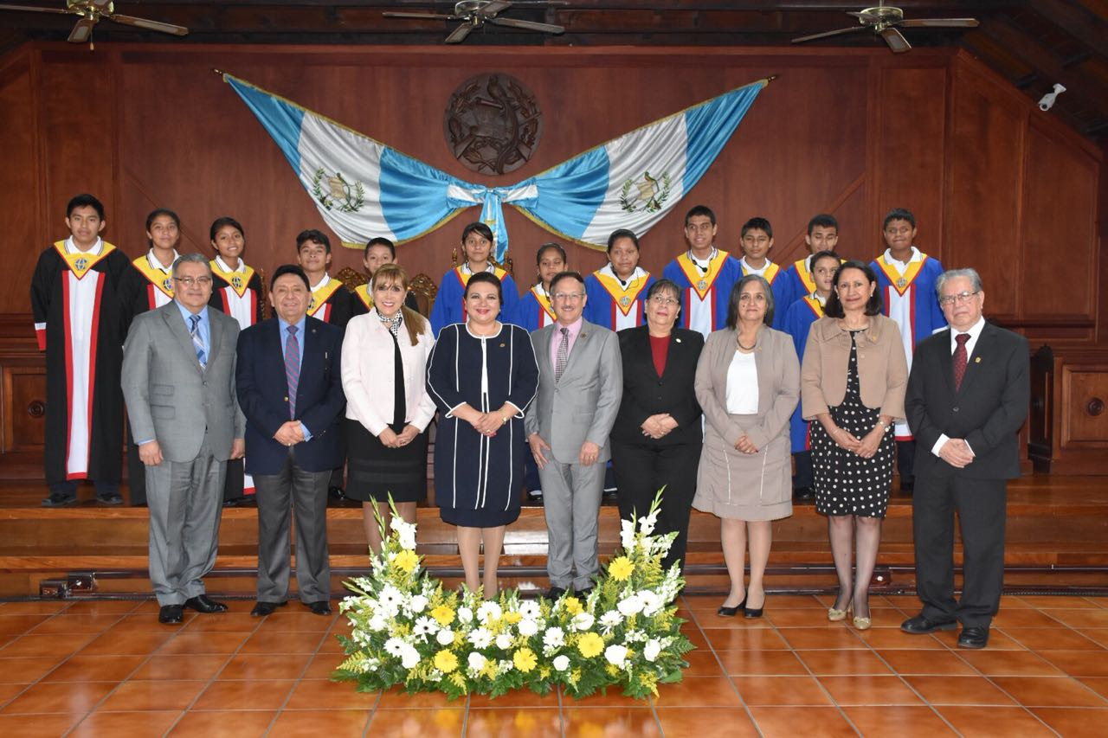Con la firma del referido convenio, se tiene contemplado el diseño de instrumentos, procedimientos y metodologías accesibles para personas con discapacidad visual y auditiva; además se capacitará y sensibilizará al personal en el aprendizaje básico del lenguaje de señas; la implementación del observatorio de la discapacidad visual y/o auditiva en la Corte de Constitucionalidad, así como la implementación de políticas y acciones que procuren la superación de las barreras para el pleno acceso a la justicia constitucional de las personas con discapacidad. El presente convenio, tendrá vigencia hasta el 13 de abril del año 2019, con la posibilidad de prorrogarse las veces que se considere necesario.